ДЕТСКА ГРАДИНА №99 „БРЕЗИЧКА“
гр. София, район „Красно село“, ул. „Битоля“№27
тел.02/8585037, факс 02/8590112, e mail: brezichka99@abv.bg

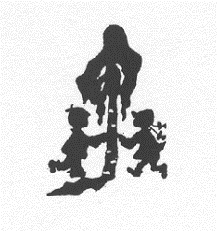

ДГ № 99 „Брезичка” спечели проект по ЕРАЗЪМ + на тема: „Сред природата аз знам, аз мога аз съм здрав”. Бюджетът на проекта е 22 770 евро.

Проектът ще се реализира за две години, като стартира на 01.06.2019 година.
На основание на предварително избрани критерии след решение на Педагогическия съвет бяха одобрени първите пътуващи за гр. Палермо, Италия за участие в квалификационен курс по ИТК по програмата Еразъм +. Курсът ще се осъществи за периода 25.08 - 31.08. 2019 година.
Предстоят още мобилности – посещение в Италия и Турция.
Посочени са много дейности на място в детската градина, които са структурирани в табличен вид.
Убедени сме, че проектът ще съдейства за развитие на професионализма на учителите на ДГ №99 „Брезичка“ и ще повиши качеството на образование и възпитание. Планираните активности ще разширят възможностите за обогатяване знанията на децата, ще стимулира опознаването на природата и мотивира изграждането на здравословни навици.

